1. application/config está configurado de la siguiente forma: http://localhost/imprueba/

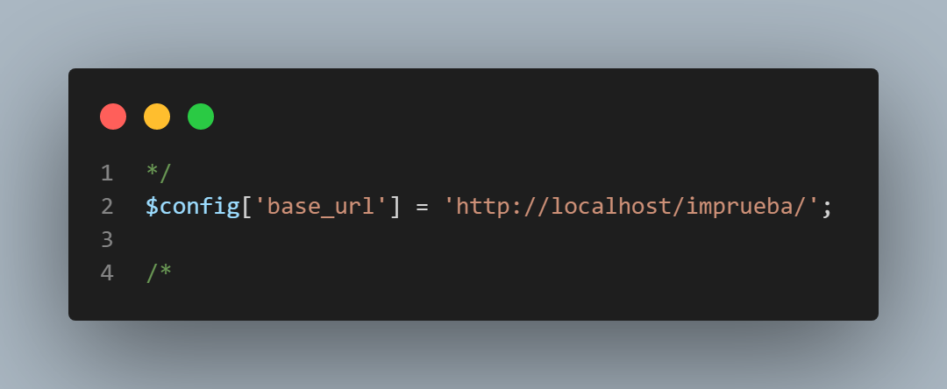

1. application/database está configurado de la siguiente forma:

1. Creación de base de datos con sus relaciones.

Desarrolle la siguiente base de datos en MYSQL con el nombre **Examen**

1. La funcionalidad en si es con tabs crea, edita, lee y elimina las tablas de la base

1. El proyecto está en github para descargar en el enlace siguiente: <https://github.com/Jonjova/imprueba.git>
2. El proyecto esta creado con las tecnologías siguientes:

DATATABLES PAPA BUSQUEDA Y PAGINACION AL MOSTRAR LOS DATOS CSS:

* dataTables.bootstrap4.min.css
* buttons.dataTables.min.css
* responsive.bootstrap4.min.css
* fontawesome all.css
* sweetalert2.css
* bootstrap.min.css
* jquery.min.js
* jquery.mask.js
* jquery.validate.min.js y additional-methods.min.js (ambos se complementan)
* axios.min.js